Nama : Linda Ramawati

NIM : V3920033

Kelas : TI D

Matkul: Praktikum Game Development

**D. TUGAS INDIVIDU**

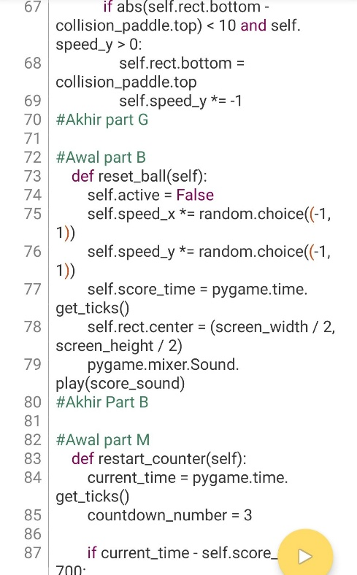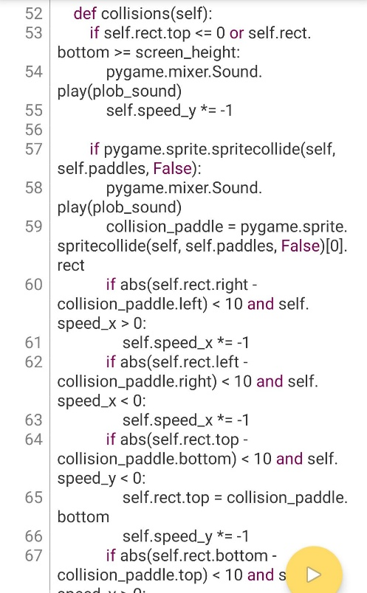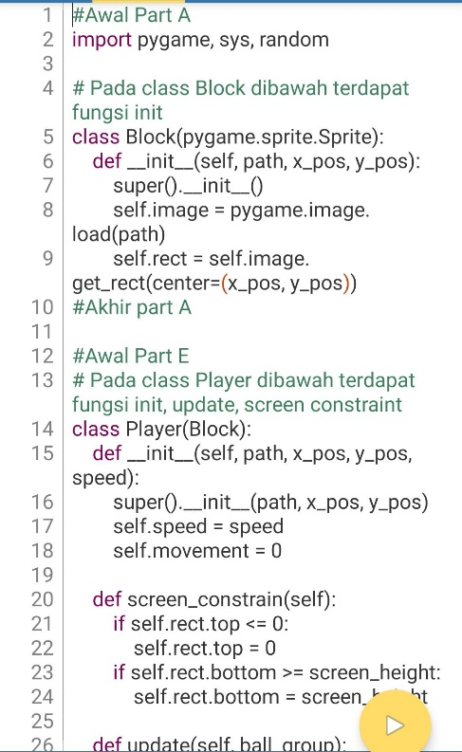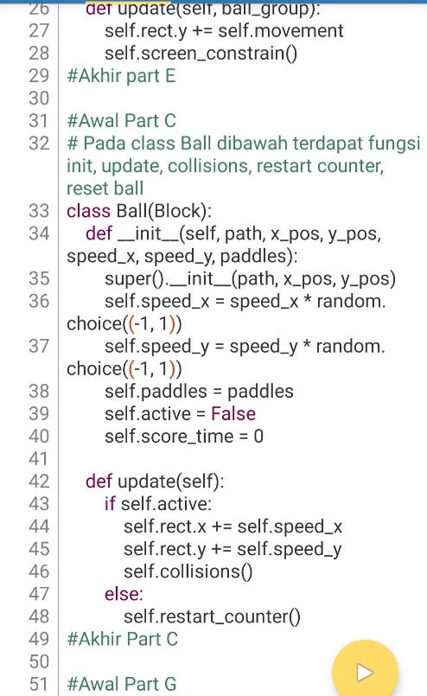1. Cobalah program pada poin C. Kode program pada poin C terdiri dari beberapa Part. Susun bagian-bagian kode tersebut sehingga dapat menjadi satu kesatuan program utuh !

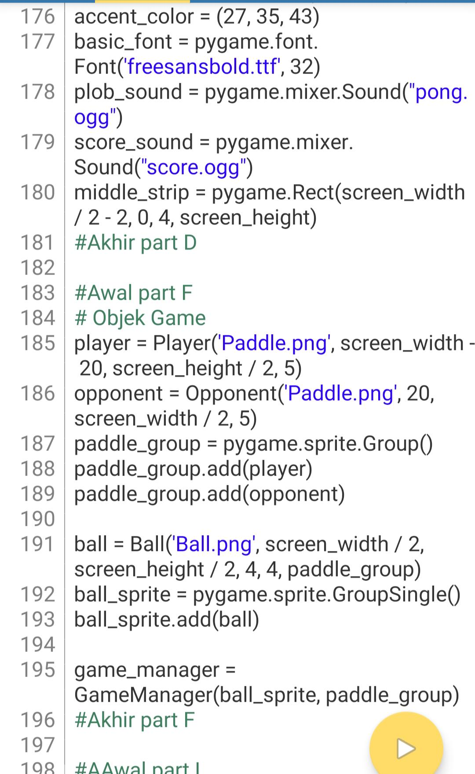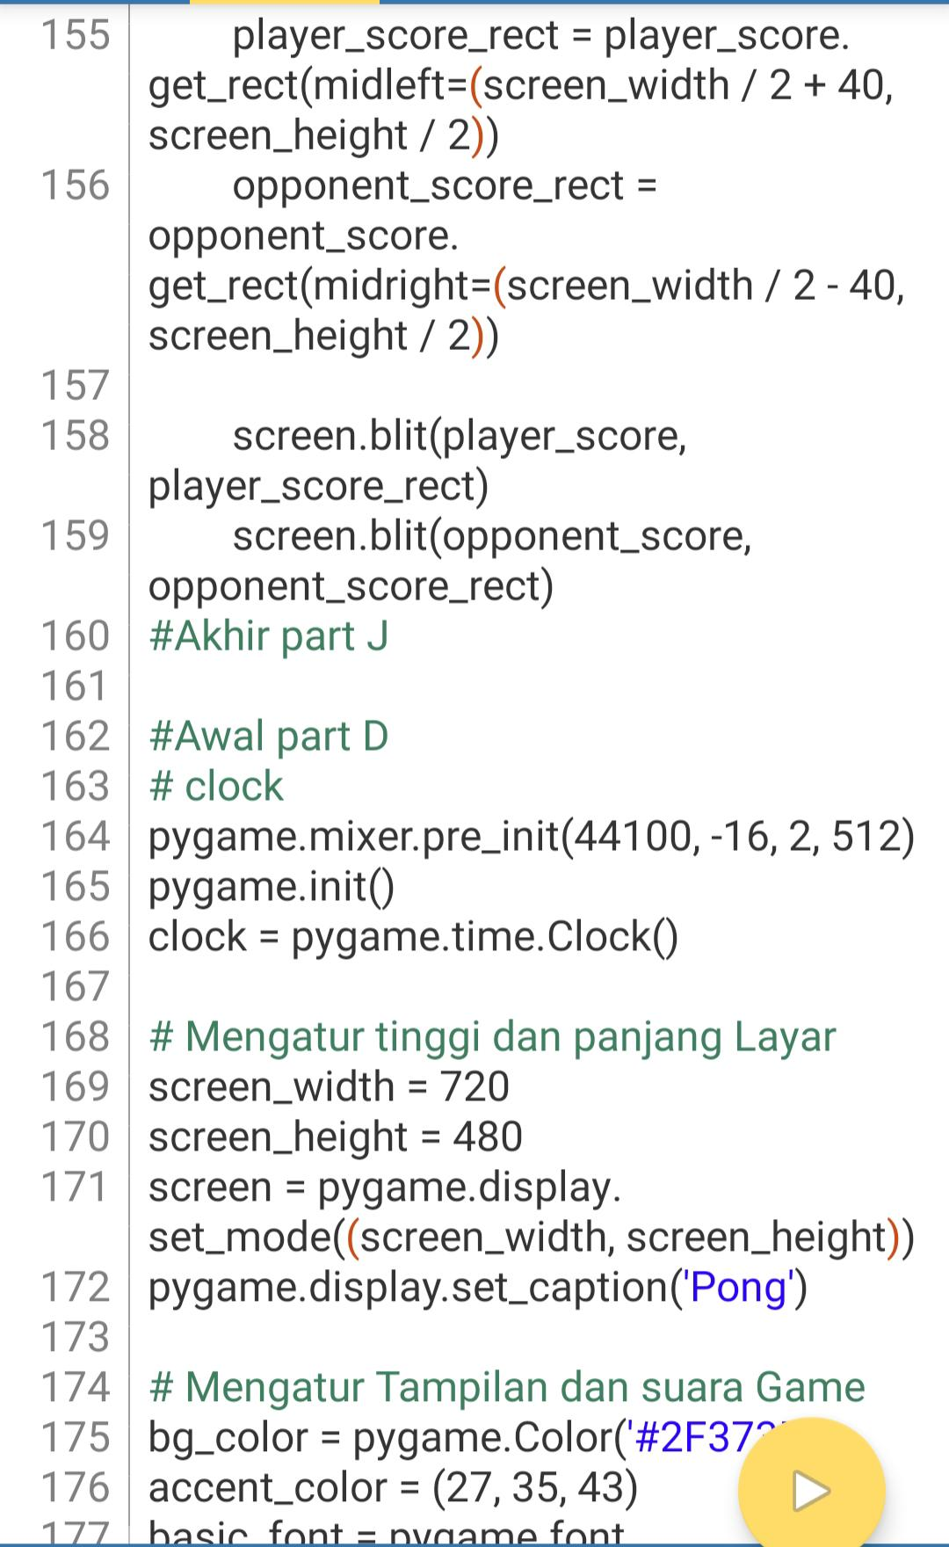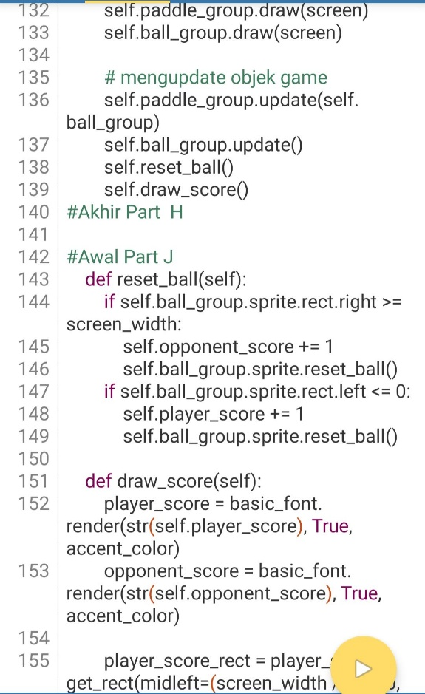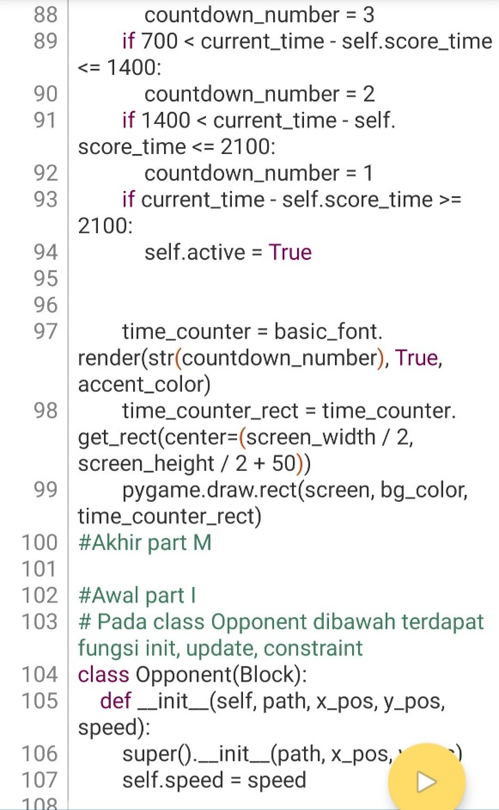

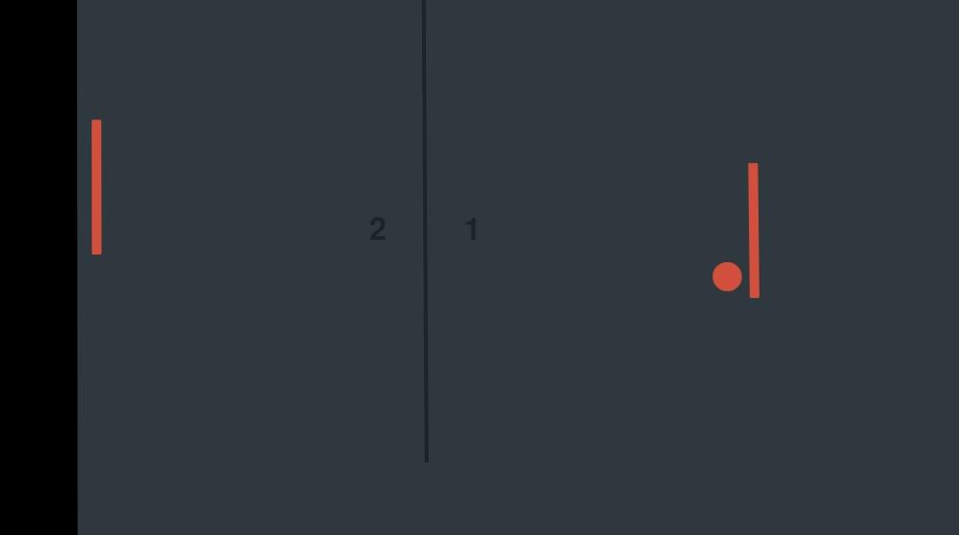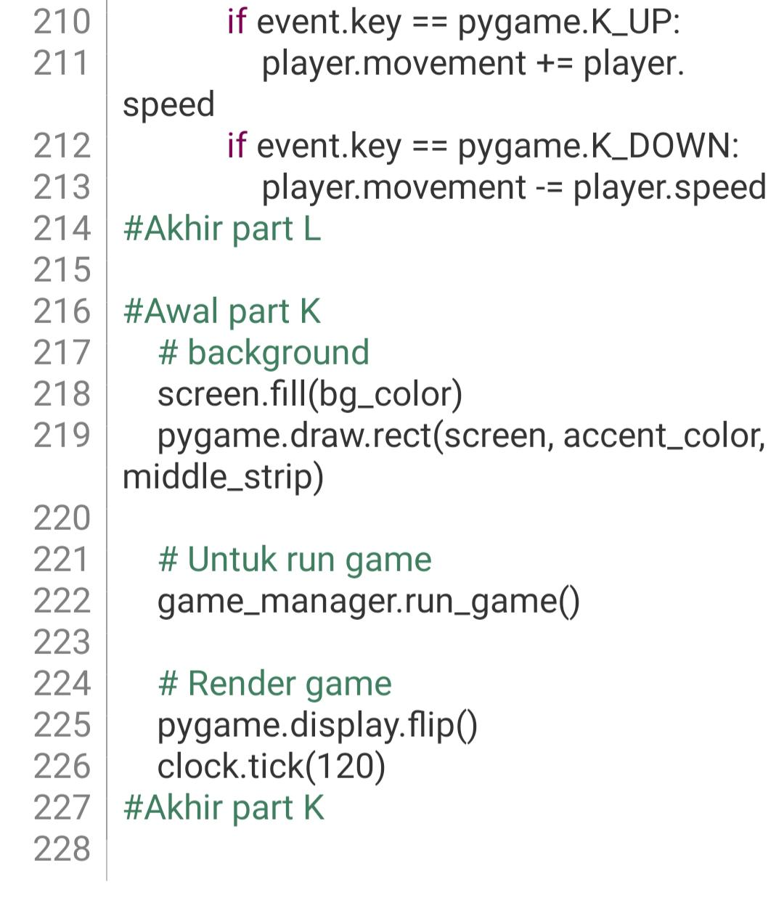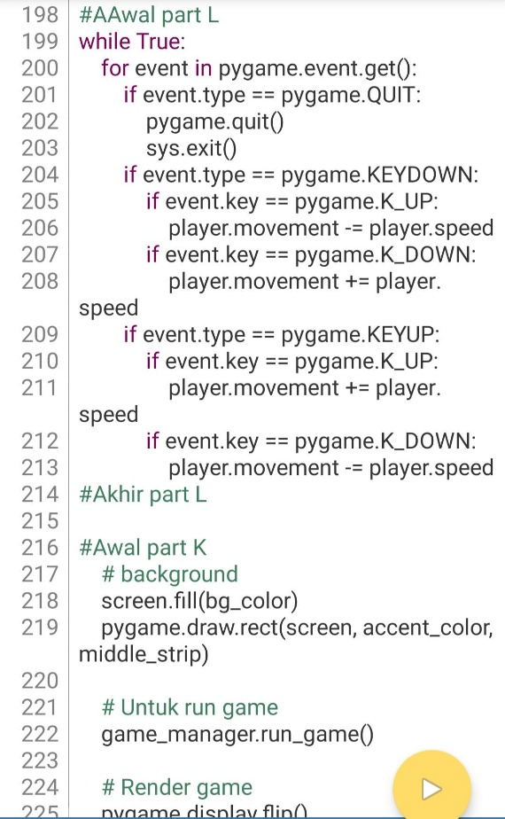

* 1. Langkah selanjutnya adalah, identifikasi pada bagian manakah implementasi AI pada program game tersebut. Jelaskan !

Jawab : G,B,M,I,H,J. Karena pada script ini memiliki ciri khas dari AI yaitu inputdan output yang sesuai dengan data yang di buat pada script tersebut.

* 1. Jelaskan bagaimana alur AI yang digunakan pada program tersebut !

Jawab : alur AI pada script diatas yaitu ketika player bergerak dan menabrak persegi yang ditengah itu akan memantulkan dan ketika tidak menabrak persegi merah yang bergerak itu akan milik poin lawan. Ketika pertambahan poin player akan otomatis mereset ulang dari tengah garis hitam itu.

* 1. Pengumpulan Tugas Praktikum.
* Tempatkan kode program, beserta jawaban pada nomor 1, 2, dan 3 di akun github masing-masing. Kemudian kumpulkan link akun github di SPADA
* **Untuk kelas TI E** Tugas Praktikum di kumpulkan paling lambat tanggal **28 September 2021 jam 23.59**

**Untuk kelas TI D** Tugas Praktikum di kumpulkan paling lambat tanggal **29 September 2021 jam 23.59**